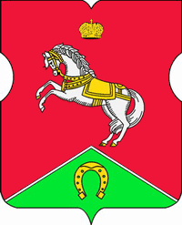

СОВЕТ ДЕПУТАТОВ
муниципального округа
КОНЬКОВО

РЕШЕНИЕ
21.03.2023 4/13
______________№________________

О проведении мероприятия «День призывника» в муниципальном округе Коньково
В соответствии со статьями 6, 18 Устава муниципального округа Коньково

Советом депутатов принято решение:

1. Поручить аппарату Совета депутатов муниципального округа Коньково организовать мероприятие «День призывника» в муниципальном округе Коньково за счет средств бюджета муниципального округа Коньково на 2023 год.
2. Разместить настоящее решение на официальном сайте муниципального округа Коньково в информационно-телекоммуникационной сети «Интернет».
3. Контроль за исполнением настоящего решения возложить на главу муниципального округа Коньково Белого А.А.

Глава муниципального округа Коньково А.А. Белый

